**西陵中学校**

**第２学年 学年通信　第３号**

**平成３１年４月２５日（木）**

**未 来 へ Ⅱ**

２学期が始ま





先日は、お忙しい中、ご来校いただきありがとうございました。お子様の授業の様子はいかがでしたか。

さて、学年懇談会でもお話ししましたように、５月１５日～５月１７日に予定されている職場体験に向けての取り組みも最終段階にきています。始業式の翌日から直接電話で事業所の方へあいさつをし、事前打ち合わせの日取りを決め、22日・２３日の両日事前打ち合わせにいきました。またマナー学習もおこない、働く人には「身だしなみ」が大切であることや、人の印象を決める要素として「身だしなみ」以外に「言葉遣い」や「言葉の内容」も大切であることを学びました。最後に学んだあいさつの「あいうえお」の原則　『明るく　いつでも　美しい姿勢で　笑顔で　大きな声で』を忘れないでください。

　社会の中に飛び込んでみるこの経験の中で、“働く喜び”“働く厳しさ”など多くのことを学んでくれることを期待しています。

私はこの授業をうけて、敬語を意識していきたいなと思いました。大人に対しての対応が慣れていないので、リーダーに任せ過ぎず３人のメンバーと協力していきたいです。【萩村　彩羽】

自分は敬語を使うのが苦手だから、敬語が言えるようにがんばりたいです。シルバースワローにはいったことはないけど、いい印象をあたえられるようにしていきたいです。【北川　大翔】

身だしなみが大切だからシャツはアイロンをかけて制服のほこりもとってから事前訪問にいきます。初めて会った人との第一印象は大切なんだなということが改めてわかりました。【川畠　有琉】

大人の対応って難しいなと思いました。敬語を使うことはできると思っているんですけど、尊敬語や謙譲語を使い分けるとなるとなかなか難しいです。　【須藤　来哉】

事前訪問に行く前にあいさつや言葉の内容や言葉遣いなどいろんなマナーについて教えてもらえてすごくよかったです。しっかりと敬語がしゃべれるように頑張ります。【大槻　日菜】

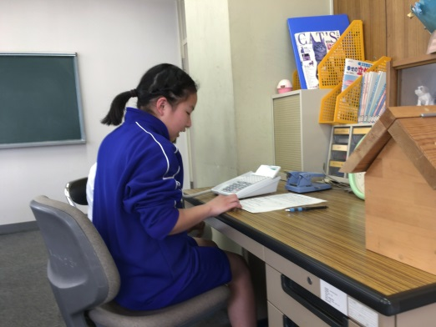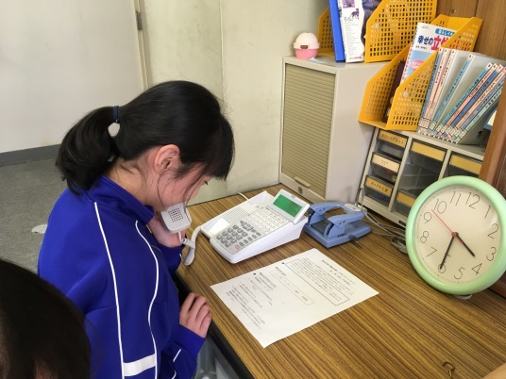

　　　　　　　　　　　　　　　　＜　事業所に事前訪問の日程の打ち合わせをしています　＞

